(Article Original)

Titre de l'article : Police Cambria – Taille 14. L’auteur peut directement coller le titre de l'article et garder cette mise en forme.

Premier auteur 1 *, Deuxième auteur 2, Troisième auteur 3 (Police Cambria- Taille 11 ; Prénom en premier puis le Nom de famille)

1 Affiliation, Département, Institut, Ville, Pays (Police Cambria – Taille 10)

2 Affiliation, Département, Institut, Ville, Pays

3 Affiliation, Département, Institut, Ville, Pays

(Example- Professeur, Département de chirurgie orthopédique et Traumatologique, Nom de l’institution, Ville, Pays)

Historique de publication : Ne rien écrire ici, l'éditeur chargé des révisions ajoutera ces informations.

**DOI :** Ne rien écrire ici, l'éditeur chargé des révisions ajoutera ces informations.

Résumé (en Français)

Un résumé est un condensé de l'ensemble de l'article et doit être rédigé en **Cambria**, taille de police **10**. L'auteur peut sélectionner le style "Normal" parmi les styles de ce modèle. Le résumé ne doit pas dépasser **250 mots** et peut être rédigé en **un seul paragraphe** ou sous forme de **sections**. Ce document électronique est un modèle "actif". Le résumé comprend l'objectif global de l'étude que vous avez menée, la conception de base de l'étude, les résultats de votre analyse, ainsi qu'un bref résumé de vos interprétations et conclusions.

Mots-clés : Mots-clés 1 ; Mots-clés 2 ; Mots-clés 3 ; Mots-clés 4 ; Mots-clés 5

# Introduction :

L'introduction doit être rédigée en **Cambria**, avec une taille de police de **10**. L'auteur peut sélectionner le style "Normal" dans les styles de ce modèle. Le moyen le plus simple est de remplacer (copier-coller) le contenu par votre propre matériel. Dans cette section, mettez en avant l'importance du sujet en faisant des déclarations générales sur celui-ci et en présentant un aperçu des recherches actuelles sur le sujet. Votre introduction doit clairement identifier le domaine d'intérêt.

Les références doivent être citées aux endroits appropriés dans le texte avec un numéro entre crochets, en ligne avec le texte, par exemple : « ... a été rapporté plus tôt [1, 2]. »

Les auteurs réels peuvent être mentionnés, mais le(s) numéro(s) de référence doivent toujours être indiqués. Par exemple : « Barnaby et Jones [3] ont obtenu un résultat différent... »

L'introduction doit être rédigée en Cambria, avec une taille de police de 10. L'auteur peut sélectionner le style "Normal" dans les styles de ce modèle. Le moyen le plus simple est de remplacer (copier-coller) le contenu par votre propre matériel. Dans cette section, mettez en avant l'importance du sujet, faites des déclarations générales sur celui-ci et présentez un aperçu des recherches actuelles sur le sujet. Votre introduction doit clairement identifier le domaine d'intérêt.

# Matériels et méthodes :

## Sous-titre :

La partie matériels et méthodes doivent être rédigés en **Cambria, taille de police 10,** avec un alignement justifié. L’auteur peut sélectionner le style Normal à partir des Styles de ce modèle. La façon la plus simple est de remplacer (copier-coller) le contenu par votre propre matériel. Les méthodes et analyses effectuées dans votre travail de recherche doivent être décrites dans cette section. Une stratégie simple consiste à utiliser les mots-clés de votre titre dans les premières phrases.

### Sous-titre secondaire :

Les références doivent être citées au bon endroit dans le texte, en utilisant un ou plusieurs numéros entre crochets, alignés avec le texte. Par exemple : « ... a été rapporté précédemment [3, 6]. ». Les auteurs peuvent être mentionnés, mais les numéros de référence doivent toujours être indiqués. Par exemple : « Barnaby et Jones [8] ont obtenu un résultat différent... »

# Résultats :

Cette section doit être rédigée en Cambria, taille de caractère 10 pt, avec un alignement justifié. L’auteur peut directement sélectionner le style Normal à partir des styles de ce modèle. Les résultats et la discussion peuvent être combinés en une seule section ou présentés séparément. Ils peuvent également être divisés en sous-sections avec des titres courts et explicites. Pour respecter facilement les exigences de formatage des articles de conférence, vous pouvez utiliser ce document comme modèle et simplement y insérer votre texte.

Les sous-titres d’article ainsi que les sous-sous-titres peuvent être formatés de la même manière que dans la section Matériel et Méthodes. Les références doivent être citées au bon endroit dans le texte, en utilisant des numéros entre crochets, alignés avec le texte. Par exemple : « ... a été rapporté précédemment [3, 6]. »  
Les auteurs peuvent être mentionnés, mais les numéros de référence doivent toujours être indiqués. Par exemple : « Barnaby et Jones [8] ont obtenu un résultat différent... »

## Sous-titre :

Cette partie doit être rédigés en **Cambria, taille de police 10,** avec un alignement justifié. L’auteur peut sélectionner le style Normal à partir des Styles de ce modèle. La façon la plus simple est de remplacer (copier-coller) le contenu par votre propre matériel. Les méthodes et analyses effectuées dans votre travail de recherche doivent être décrites dans cette section. Une stratégie simple consiste à utiliser les mots-clés de votre titre dans les premières phrases.

### Sous-titre secondaire :

Les références doivent être citées au bon endroit dans le texte, en utilisant un ou plusieurs numéros entre crochets, alignés avec le texte. Par exemple : « ... a été rapporté précédemment [3, 6]. ». Les auteurs peuvent être mentionnés, mais les numéros de référence doivent toujours être indiqués. Par exemple : « Barnaby et Jones [8] ont obtenu un résultat différent... »

Cette section doit être rédigée en police Cambria, taille 10 pt, avec un alignement justifié. L'auteur peut directement sélectionner le style Normal à partir des styles de ce modèle. Les résultats et la discussion peuvent être combinés en une section commune ou présentés séparément. Ils peuvent également être divisés en sous-sections avec des titres courts et explicites. Pour respecter facilement les exigences de formatage des articles de conférence, vous pouvez utiliser ce document comme modèle et y insérer simplement votre texte.

Cette section doit être rédigée en police Cambria, taille 10 pt, avec un alignement justifié. L'auteur peut directement sélectionner le style Normal à partir des styles de ce modèle. Les résultats et la discussion peuvent être combinés en une section commune ou présentés séparément. Ils peuvent également être divisés en sous-sections avec des titres courts et explicites. Pour respecter facilement les exigences de formatage des articles de conférence, vous pouvez utiliser ce document comme modèle et y insérer simplement votre texte.

Tous les tableaux doivent être insérées dans le corps principal de l'article, à l'endroit approprié.

Tableau 1 Le titre des tableaux doit être en police Cambria, taille 10 pt, avec un alignement centré.

|  |  |  |  |
| --- | --- | --- | --- |
| **SN.** | **Model Type** | **Seismic Zone** | **Displacement** |
| 1 | Model-A | 4 | 10.044 mm |
| 2 | Font size 10 | Cambria | No space after paragraph |
| 3 | Font size 10 | Cambria | No space after paragraph |
| 4 | Font size 10 | Cambria | No space after paragraph |
| 5 | Font size 10 | Cambria | No space after paragraph |
| 6 | Font size 10 | Cambria | No space after paragraph |
| 7 | Font size 10 | Cambria | No space after paragraph |
| 8 | Font size 10 | Cambria | No space after paragraph |
| 9 | Font size 10 | Cambria | No space after paragraph |

La note de bas de tableau doit être en police **Cambria, taille 8, alignée au centre,** sans espace avant le paragraphe.

La section des résultats doit être rédigée en police Cambria, taille 10 pt, avec un alignement justifié. L'auteur peut directement sélectionner le style Normal à partir des styles de ce modèle. Les résultats et la discussion peuvent être combinés en une section commune ou présentés séparément. Pour respecter facilement les exigences de formatage des articles de conférence, vous pouvez utiliser ce document comme modèle et simplement y saisir votre texte.

Toutes les figures doivent être insérées dans le document principal à l'endroit approprié. Les figures doivent être numérotées comme suit : Figure 1, Figure 2, Figure 3, etc.

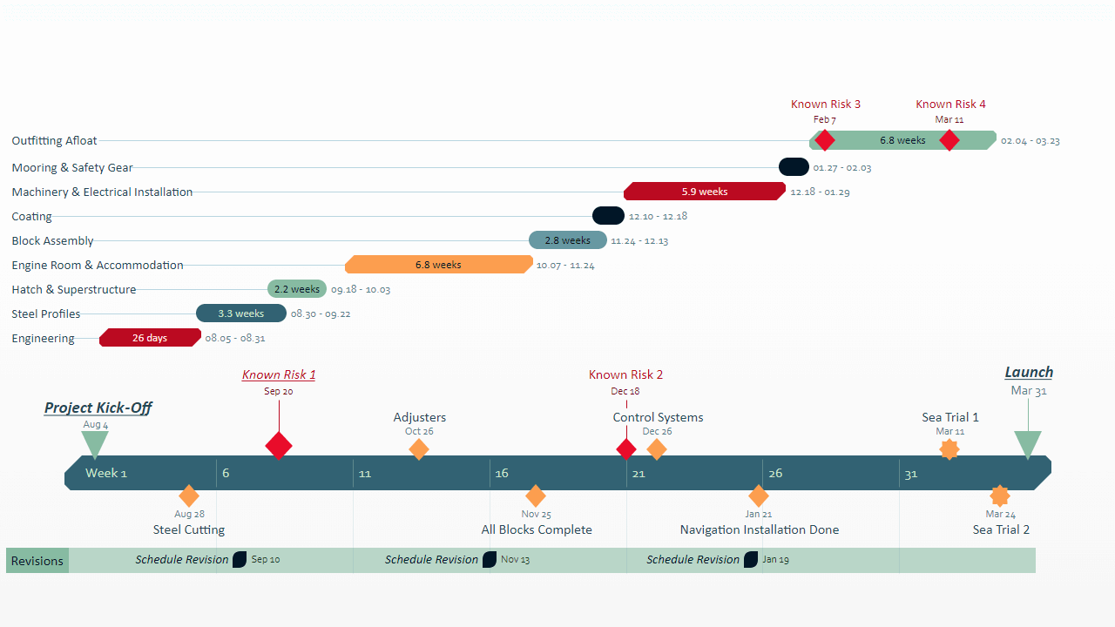

Figure 1 La légende des figures doit être en police Cambria, taille 10 pt, et alignée au centre.

La section des résultats doit être rédigée en police Cambria, taille 10 pt, avec un alignement justifié. L'auteur peut directement sélectionner le style Normal à partir des styles de ce modèle. Les résultats et la discussion peuvent être combinés en une section commune ou présentés séparément. Pour respecter facilement les exigences de formatage des articles de conférence, vous pouvez utiliser ce document comme modèle et simplement y saisir votre texte.

# Discussion :

La section de la discussion doit être rédigée en police **Cambria, taille 10 pt**, avec un alignement justifié. L'auteur peut directement sélectionner le style Normal à partir des styles de ce modèle. Les résultats et la discussion peuvent être combinés en une section commune ou présentés séparément. Pour respecter facilement les exigences de formatage des articles de conférence, vous pouvez utiliser ce document comme modèle et simplement y saisir votre texte.

# Conclusion :

Cette section doit être rédigée en police Cambria, taille 10 pt, avec un alignement justifié. Tous les points principaux du travail de recherche doivent être présentés dans cette section. Assurez-vous que le résumé et la conclusion ne soient pas identiques. La conclusion doit être concise et informative, et peut commencer par un résumé des résultats de l'étude en 1 à 2 phrases, puis se terminer par une phrase indiquant comment cette étude bénéficiera à la société et les perspectives d'avenir.

Conformité aux normes éthiques

*Déclaration de conflit d'intérêts*

Tous les auteurs doivent déclarer les éventuels conflits d'intérêts qu'ils pourraient avoir en lien avec la publication du manuscrit, une institution ou un produit mentionné dans le manuscrit et/ou ayant une importance pour les résultats de l'étude présentée. Les auteurs doivent également divulguer tout conflit d'intérêts avec des produits concurrents de ceux mentionnés dans leur manuscrit.

*Remerciements (facultatif)*

L'auteur doit mentionner les tiers, tels que les organismes de financement, l'institution où les expériences ont été réalisées ou les personnes ayant aidé à la réalisation des expériences, en dehors des auteurs eux-mêmes.

*Déclaration d'approbation éthique*

Si les études impliquent l'utilisation de sujets humains ou animaux, les auteurs doivent fournir une déclaration appropriée d'approbation éthique. Si cela n'est pas applicable, indiquez : « Le présent travail de recherche ne contient aucune étude réalisée sur des sujets humains ou animaux par aucun des auteurs. »

*Déclaration de consentement éclairé*

Si les études impliquent des informations sur des individus, par exemple des études de cas, des enquêtes, des entretiens, etc., l'auteur doit inclure une déclaration de consentement éclairé, telle que : « Le consentement éclairé a été obtenu de tous les participants individuels inclus dans l'étude. »

Références (Toutes les références doivent suivre le style de référencement de Vancouver.)

1. Prasad R, Kamal S, Sharma PK, Oelmüller R, Varma A. Root endophyte Piriformospora indica DSM 11827 alters plant morphology, enhances biomass and antioxidant activity of medicinal plant *Bacopa monniera*. Journal of basic microbiology. 2013 Dec; 53(12):1016-24. **(example of Journal article)**
2. Briggs GG, Freeman RK, Yaffe SJ. Drugs in pregnancy and lactation: a reference guide to fetal and neonatal risk. 9th ed. Baltimore: Williams & Wilkins; 2011. **(Example of Book)**
3. MacDougall C, Chambers HF. Aminoglycosides. In: Brunton LL, Chabner BA, Knollman BJ, eds. Goodman & Gilman’s the pharmacological basis of therapeutics. 12th ed. New York: McGraw-Hill; 2011. p. 1505-20. **(Example of Book Chapter)**
4. Puritch GS, Bradbury R, Mason W, inventors; Safer Inc, assignee. Fatty acid based emulsifiable concentrate having herbicidal activity. United States patent US 5,035,741. 1991 Jul 30. **(Example of patent)**
5. Kay JG. Intracellular cytokine trafficking and phagocytosis in macrophages [Ph.D. dissertation]. St Lucia, Qld: University of Queensland; 2007. **(Example of thesis)**
6. Johns Hopkins Malaria Research Institute [Internet]. Baltimore: Johns Hopkins University; © 2009 [cited 2009 Sep 23]. Available from <http://malaria.jhsph.edu/>. **(Example of Website content reference).**